Obec Tomice informuje

o víkendu od 29.10.2026 – 2.11.2026

bude v Tomicích na návsi umístěn

kontejner na železný odpad
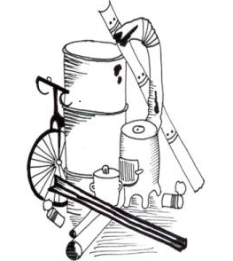

Do kontejneru prosím odkládejte je opravdu železný odpad!!!!!

